Программа «Художественное слово»
Педагог: Макарова В.И.
Возраст: 7 – 8 лет

Тема: «Секрет волшебных слов»
- Доброе утро.
- Доброе утро! - Солнцу и птицам.
- Доброе утро! - Улыбчивым лицам.
И каждый становится добрым, доверчивым
Пусть доброе утро длится до вечера.

- Дорогие ребята, сегодня у нас не совсем обычное занятие, мы с вами будем говорить о вежливости.
- А вы умеете быть добрыми, вежливыми и внимательными?
- А как приятно слышать ласковые слова! И настроение становится замечательным и солнечным!
Перед вами “Волшебный цветик - семицветик”

- Посмотрите на цветок и выберите себе лепесток по цвету.
Прочитайте свое задание.
- Красный лепесток. - Назовите вежливые слова приветствия.
- Желтый лепесток. - Назовите слова извинения.
- Зеленый лепесток. - Назовите слова просьбы.
- Голубой лепесток. - Назовите слова благодарности.
- Синий лепесток. - Назовите слова прощания.
- Фиолетовый лепесток. - Назовите слова приветствия.
- Оранжевый лепесток. - Назовите пословицы о вежливости.
- Ребята, как много вы знаете вежливых слов, поэтому сейчас я вам предлагаю прочитать рассказ и решить про вас это или нет? Вы прочитайте рассказ из десятка пары фраз “Не про нас”.
Он сердится, к нему не подходите:
Возьмет и назовет тебя болваном
А может обозвать еще обидней
Вы видели такого грубияна?
Не видели, не видели –
У нас такого нет!
Бежит по лестнице и девочек толкает.
Все ищет повода – готов затеять драку
И вечно сам украшен синяками
Вы видели такого забияку?
-Не видели, не видели -
У нас такого нет!
Совсем не удивительно,
Когда звучит ответ:
-Не видели, не видели –
У нас такого нет!
- Про вас эти стихи или нет?
- Как замечательно, ребята, что среди вас нет грубиянов и забияк. Что эти стихи не про вас.

Следующая игра “Хорошо – плохо”
- Предлагаю оценить поступки своих друзей с двух позиций: хорошо это или плохо?
Если поступок хороший, то громко хлопайте в ладоши; если плохой, осуждающе топайте ногами. Приготовились? Начинаем.
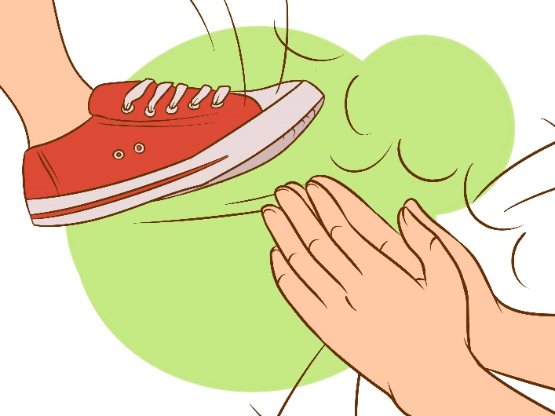
- Саша обидел друга.
- Аня накормила птичек хлебными крошками.
- Артем защитил слабого.
- Ира поссорилась с мамой.
- Вадим помог бабушке нести тяжелую сумку.
- Кирилл толкнул на прогулке Тоню.
- На занятии Алена громко разговаривала с подругой.
- Настя поделилась любимой игрушкой с ребятами.
- Матвей грубо разговаривал с другом.
- Саша помог воспитателю подготовиться к занятию.
Молодцы!

А сейчас мы будем решать задачи.

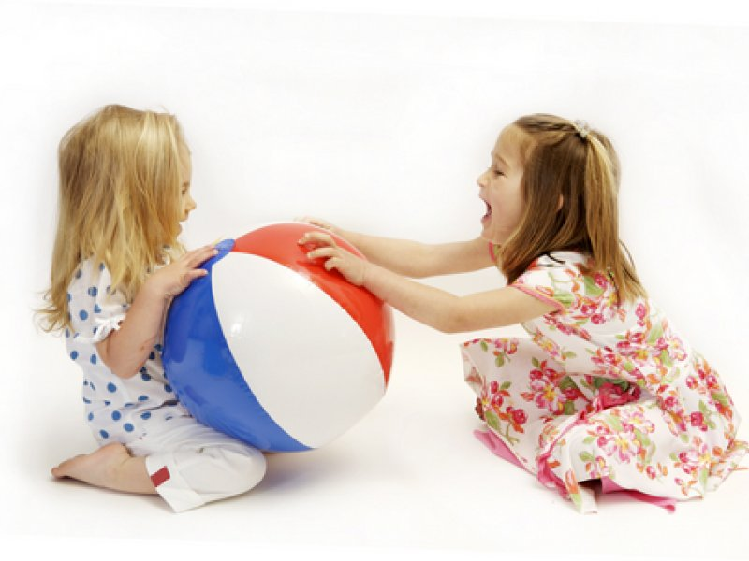
- Шар воздушный две подружки
Вырывали друг у дружки.
Весь перецарапали
Лопнул шар,
А две подружки
Сели и заплакали.

- Как вы думаете, правильно ли поступили эти девочки?
- Можно ли назвать этих девочек вежливыми?
- Как правильно и вежливо надо было им поступить?
- Какое правило вежливости нарушили подруги?
- Какой им можно дать совет?

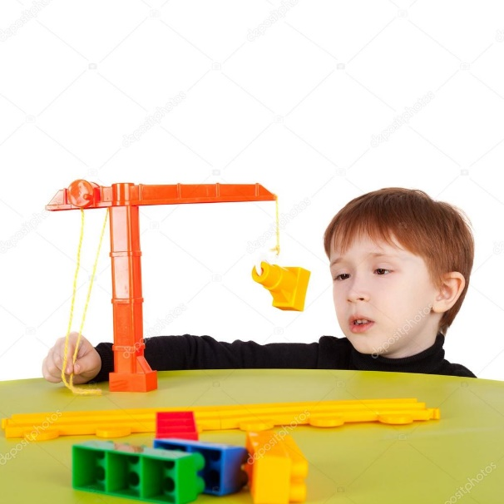

2. У меня подъемный кран
С ним играть я буду сам.
Кран мой новенький блестящий
Он совсем как настоящий
Никому его не дам
Это мой подъемный кран.

-Вы хотели иметь такого друга?
- А какой совет можно дать этому мальчику?

Физкультминутка «Вежливый зайчик».
На заре зайчишка встал.
- С добрым утром,- всем сказал, (поклониться вперёд)
Солнышку и кочкам, (поклоны вправо- влево)
Маленьким цветочкам.
Маме и братишкам,
Елочке и шишкам.
Ветру, небу, облакам, (машем руками)
Разноцветным мотылькам.
На дорожку вышел, (ходьба на месте)
А навстречу мыши!
- Здравствуйте, сестрёнки! – (поклониться)
Говорит он звонко.
- Здравствуйте, лисята, (повороты в стороны)
- Здравствуйте, лосята!
Он здоровался с друзьями:
С кабанами, муравьями,
С рыбками, стрекозами,
Белками и козами.
Вдруг навстречу страшный волк, (изображаем волка)
Лес испуганно примолк!
Бедный зайка задрожал, (изображаем испуганного зайчика)
Хвостик маленький поджал.
А потом закрыл глаза,
Тихо «Здравствуйте» сказал.
Даже волк его не съел,
Улыбнулся, подобрел. (улыбнуться и поклониться)
Говорит ему в ответ:
- И тебе, косой, привет!
- Как вы думаете, ребята, почему волк не съел зайчика?

Теперь мы составим мини – рассказ по одной из картинок «Правила вежливости».
А к каждой картинке придумаем правило вежливости.
Рассмотрите внимательно каждую картинку, начните со слов «На этой картине…»
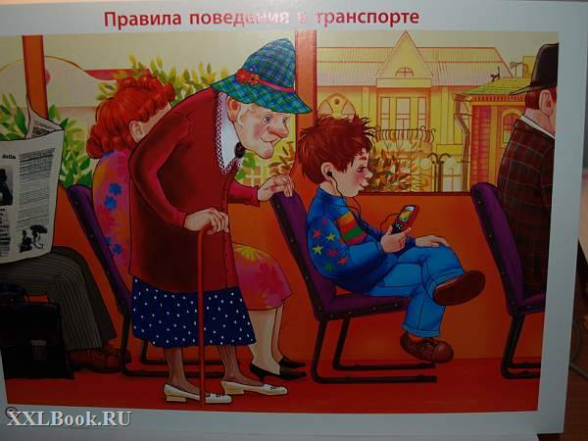

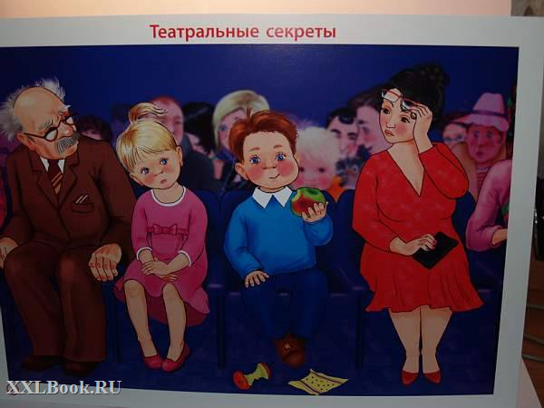

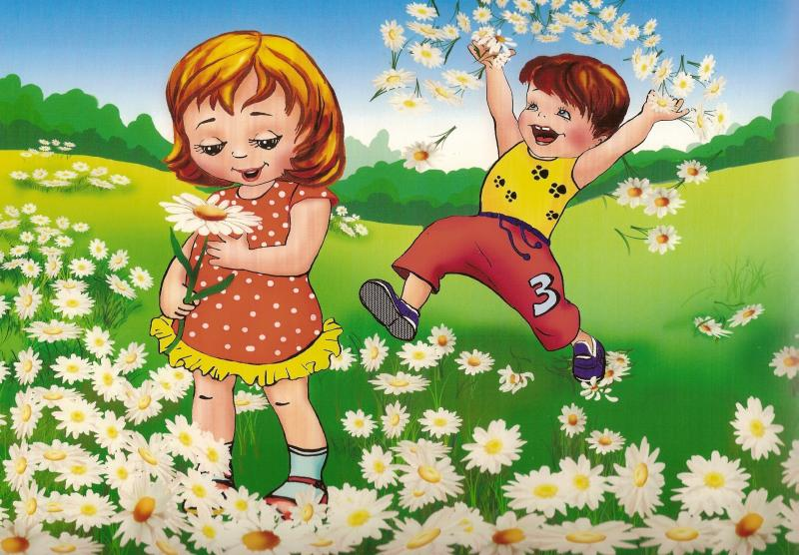

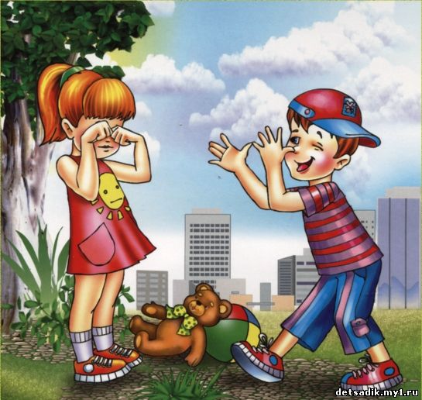

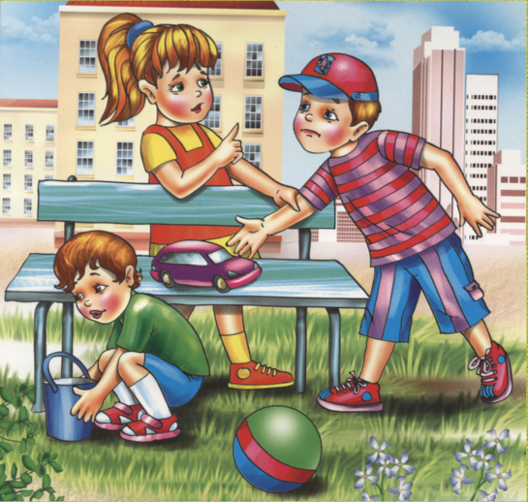

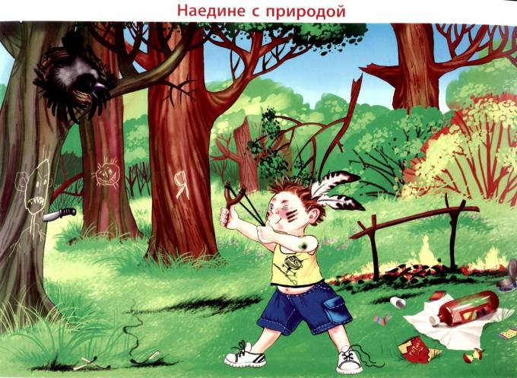

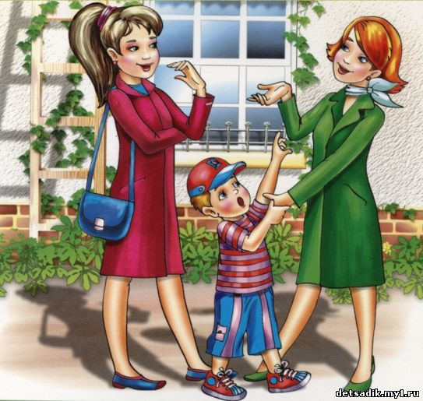

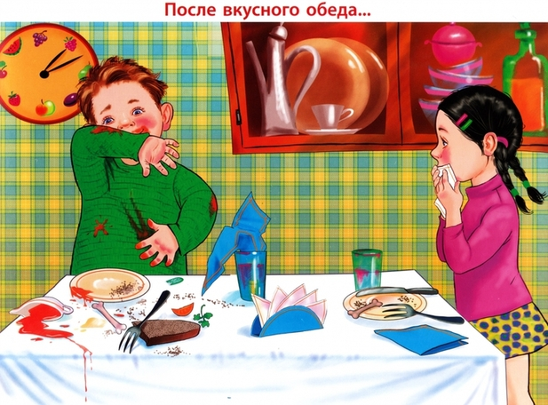

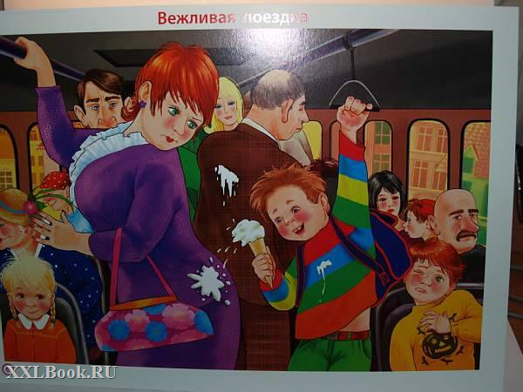

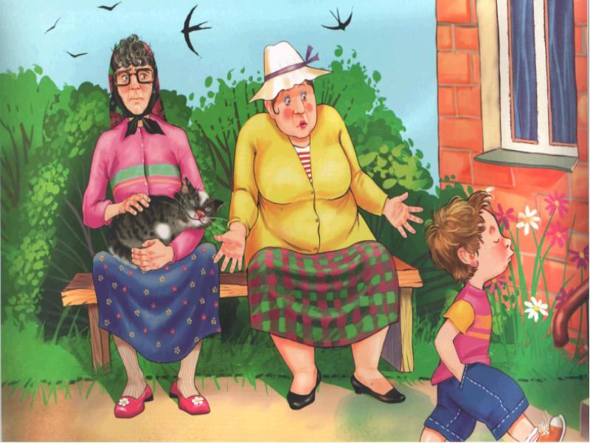

Вы вспомнили все правила вежливости. Молодцы!
Игра “Азбука настроений” Дополните предложения.
- Я радуюсь, когда…….
- Я грущу, когда…….
- Я обижаюсь, когда…….
- Я злюсь, когда…….
- Я пугаюсь, когда…….

Наше занятие подошло к концу.
- Что мы говорим, когда встречаемся?
- Что мы говорим друг другу, когда ложимся спать?
- Что пожелаем человеку, который чихнул?
- Что надо говорить, когда мы с кем-то прощаемся?
- Что надо сказать, если вдруг вы нечаянно наступили другому на ногу?

Домашнее задание.
Рисование на тему “Какой я”
- Нарисуйте себя такими, какими вы представляете, совершив добрые, хорошие поступки!
И не стесняйтесь говорить друг другу “волшебные слова”
Спасибо за урок!

